Приложение
к постановлению администрации
сельского поселения Варламово
от «23» 07. 2013 года № 135

СХЕМА границ прилегающих территории
ГБОУ СОШ «Центр образования» пос. Варламово
м.р. Сызранский Самарской области структурное подразделение, реализующее общеобразовательные программы
дополнительного образования детей (ДЮСШ)

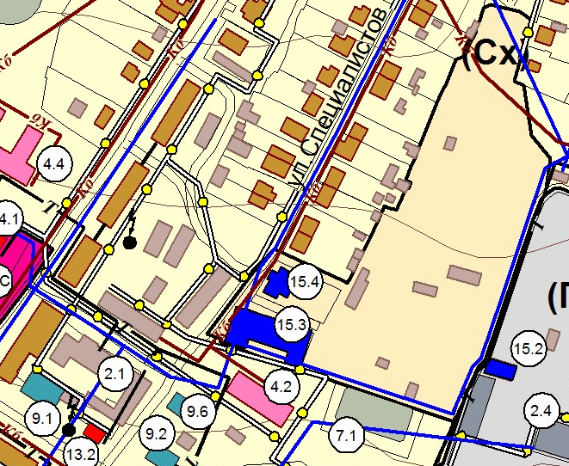

1. ГБОУ СОШ «Центр образования» пос. Варламово м.р. Сызранский Самарской области структурное подразделение, реализующее общеобразовательные программы дополнительного образования детей (ДЮСШ) муниципального района Сызранский Самарской области (на схеме 4.2)

адрес местонахождения: 446073, Самарская область, Сызранский район, п. Варламово, ул. Специалистов, 2.

